枪模工艺品的发布标准

《仿真枪认定标准》：
一、凡符合以下条件之一的，可以认定为仿真枪：
1、符合《中华人民共和国枪支管理法》规定的枪支构成要件，所发射金属弹丸或其他物质的枪口比动能小于1.8焦耳/平方厘米（不含本数）、大于0.16焦耳/平方厘米（不含本数）的；
2、具备枪支外形特征，并且具有与制式枪支材质和功能相似的枪管、枪机、机匣或者击发等机构之一的；
3、外形、颜色与制式枪支相同或者近似，并且外形长度尺寸介于相应制式枪支全枪长度尺寸的二分之一与一倍之间的。
注释：
1、制式枪支：国内制造的制式枪支是指已完成定型试验，并且经军队或国家有关主管部门批准投入装备、使用（含外贸出口）的各类枪支。国外制造的制式枪支是指制造商已完成定型试验，并且装备、使用或投入市场销售的各类枪支。
2、全枪长：是指从枪管口部至枪托或枪机框（适用于无枪托的枪支）底部的长度。

发布标准：
一、展示要求如下：
（一）合法枪模展示要求：
1、主图展示枪模，必须使用尺子作为参照物；枪模需水平展示，枪口与尺子0刻度对齐，如下图：
正确的展示：
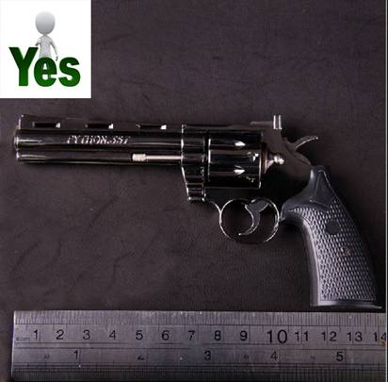

错误的展示：
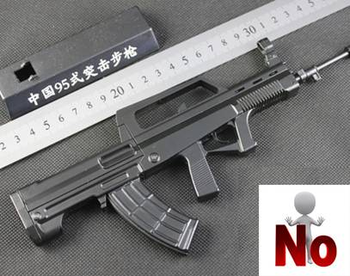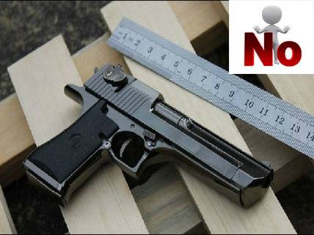

2、标题和描述必须注明枪模尺寸参数，且不具有发射功能，但不得使用“不可发射BB弹，非气枪”等字眼。
A、商品标题注明：
参考格式：
2013新款1:2.22沙鹰手枪模型全金属枪不可发射

B、商品详情描述顶端必须注明：
参考格式：
模型比例参数
*比例：120mm：267mm=1：2.22=0.449
*模型长度：120mm
*真枪长度：267mm

3、使用图片处理技术变造参照物，或者标注尺寸和图片实际尺寸不一致的，如有发现将按仿真枪进行处罚。

（二）特殊枪模商品
1、枪支打火机
A、制式枪支打火机，按照枪模标准展示；
B、主图必须对打火机进行点火展示。
主图案例
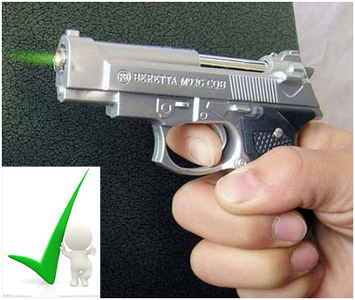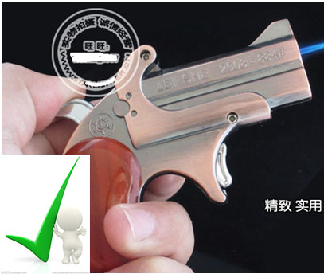

2、3D仿真枪支纸模，主图必须展示枪模未喷涂前的图片。
主图案例：
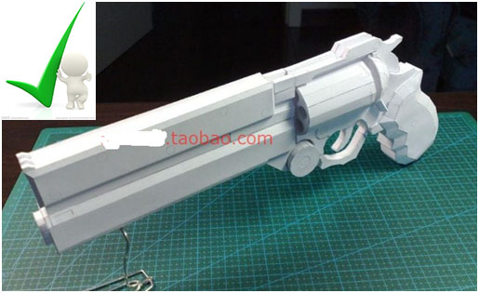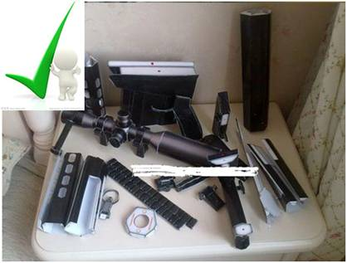

3、道具枪
A、橡胶道具
红色、黄色等和真枪颜色差别较大的橡胶训练模型可以发布，和真枪颜色相似或者相近的不允许发布。

B、木质道具枪，主图必须展示枪口或扳机等细节。
枪口部分，如：
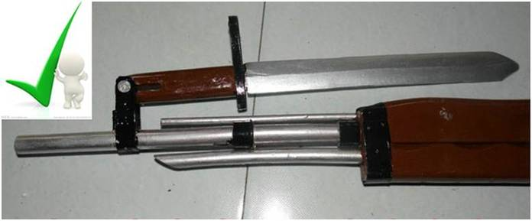

扳机，如：
